ΕΡΓΑΣΤΗΡΙΑ ΤΟΠΙΚΗΣ ΙΣΤΟΡΙΑΣ 2025
ΑΝΑΚΟΙΝΩΣΗ
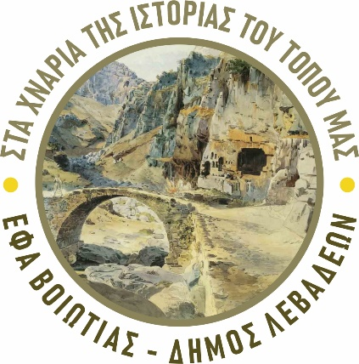
Η ΕΦΑ Βοιωτίας και ο Δήμος Λεβαδέων διοργανώνουν, για 2^{η} συνεχή χρονιά, με την στήριξη των Διευθύνσεων Α/θμιας και Β/θμιας Εκπαίδευσης Βοιωτίας, Βιωματικά Εκπαιδευτικά Εργαστήρια Τοπικής Ιστορίας, διάρκειας 15 ωρών, με θέμα
«Στα χνάρια των μύθων και των λαϊκών παραδόσεων του τόπου μου»,
28 & 29 Νοεμβρίου 2025.
Στόχος των Εργαστηρίων είναι η γνώση, ανάδειξη, προβολή και διάχυση της διαχρονικής ιστορίας του Δήμου Λεβαδέων, η εξοικείωση με τις στοιχειώδεις μεθόδους προσέγγισης της τοπικής ιστορίας και η παροχή των απαραίτητων εφοδίων δημιουργίας πρωτότυπων έργων σχετικά με την τοπική μας ιστορία. Απευθύνονται πρωτίστως σε εκπαιδευτικούς, αλλά και μέλη συλλόγων, που ενδιαφέρονται να προσεγγίσουν μη αναδεδειγμένες πλευρές της ιστορίας του τόπου μας. Εκτός από την μετάδοση θεωρητικών γνώσεων, στόχος είναι να έρθουν οι συμμετέχοντες/συμμετέχουσες σε επαφή με μεθόδους προσέγγισης και διάχυσης της τοπικής ιστορίας, λειτουργώντας ως πολλαπλασιαστές γνώσης.
Οι δράσεις κατανέμονται σε δύο (2) ημέρες και αφορούν τρεις (3) άξονες:
- Θεωρητικά σεμινάρια, σχετικά με: α) αρχαίες λατρείες μέσα από αρχαιολογικά ευρήματα & αρχαίες φιλολογικές πηγές, β) βυζαντινές εκκλησίες της Λιβαδειάς, γ) ιστορίες από την Κατοχή & την Αντίσταση, δ) ασκήσεις δημιουργικής γραφής και ε) σχεδιασμού κόμικ.
Παρασκευή 28/11/2025 (8.00 π.μ. – 15.00 μ.μ.), στο Παλαιό Δημαρχείο της Λιβαδειάς (πλατεία Εθνικής Αντιστάσεως)
- Βιωματικές δράσεις πεδίου, που θα αφορούν τις αρχαίες λατρείες, τις βυζαντινές εκκλησίες και την περίοδο της Κατοχής & της Αντίστασης.
Σάββατο 29/11/2025 (9.00 π.μ.-15.00 μ.μ.), στο Μουσείο Χαιρώνειας και στο κέντρο της Λιβαδειάς.
- Δημόσια συζήτηση "Η τοπική ιστορία στην εκπαίδευση: προκλήσεις και προβληματισμοί",
Σάββατο 28/11/2025 (19.00 μ.μ.-21.00 μ.μ.), Πολυχώρος Πολιτισμού «Κωνσταντίνος & Αγλαΐα Παπαπαναγιώτου» (υπόσκαφο του νέου δημαρχείου στην πλατεία Λάμπρου Κατσώνη).
Στο τέλος της σχολικής χρονιάς 2025-2026 ευελπιστούμε σε μια ανοιχτή, ποικιλόμορφη παρουσίαση μαθητικών δημιουργιών εμπνευσμένων από τα Εργαστήρια Τοπικής Ιστορίας.
Τα Εργαστήρια είναι δωρεάν. Οι διά ζώσης συμμετέχοντες/συμμετέχουσες δεν θα υπερβαίνουν τα 30 άτομα, αλλά δίνεται επίσης η δυνατότητα παρακολούθησης των θεωρητικών σεμιναρίων μέσω live streaming. Θα χορηγηθεί βεβαίωση συμμετοχής στους τρεις άξονες δράσης διάρκειας 15 ωρών (θεωρητικά σεμινάρια, δράσεις πεδίου, δημόσια συζήτηση).
Αίτηση συμμετοχής υποβάλλεται ως 20 Νοεμβρίου 2025 ηλεκτρονικά ΕΔΩ.
Λόγω του περιορισμένου αριθμού συμμετεχόντων προτεραιότητα θα δοθεί σε εκπαιδευτικούς, σε συνδυασμό με τη χρονική σειρά υποβολής της αίτησης.
Επιπλέον πληροφορίες στο σύνδεσμο https://historylevadias.blogspot.com/ και στις ιστοσελίδες του Δήμου Λεβαδέων και της ΕΦΑ Βοιωτίας.

Λιβαδειά: 29/10/2025
Η Οργανωτική Επιτροπή:
top.history.lev@gmail.com
Ελένη Γούλα
(αρχαιολόγος της ΕΦΑ Βοιωτίας)
Ανδρέας Σταματάκης
(Προϊστάμενος του Τμήματος
Πολιτισμού, Τουρισμού & Αθλητισμού
του Δήμου Λεβαδέων)

